Распишем тарелочку для казачки
Программные задачи.
1.Расширить представление о предметах быта, Украшенных Петриковской росписью.
2. Закрепить умение составлять узоров в стиле Петриковской росписи из традиционных элементов.
3. Стимулировать проявление творчества в составлении композиционном подборе элементов узора по мотивам Петриковской росписи.
4.Предоставить возможность для самостоятельного выбора темы, подбора необходимого цвета в зависимости от темы рисунка.
5.Показать способы подбора необходимой цветовой гаммы.
6.Создавать условия для правильной работы кистью, красками, палитрой.
7.Развивать воображение детей, поддерживать проявления их фантазии, смелости в изложении собственных замыслов.
8.Воспитывать эстетический вкус, уважение к культуре родной страны.
Ход занятия

В группе организуется выставка предметов украшенных предметов кубанской росписью.

Воспитатель: Посмотрите, сколько разных предметов украшенных яркими красками, нарядными узорами .
Ребята, а вы знаете откуда пришли первые казаки?
Ответы.
Воспитатель: Как называлось жилье на Кубани? (мазанка)
Из чего строили хату, избу? ( бревен, глины, соломы)
Какая посуда была у казаков? ( деревянная)

Воспитатель: На Кубани была древняя традиция- украшать свое жилье, одежду, посуду.
Кубанцы издавна славились как искусные мастера настенной росписи.
Хозяйки соревновались в росписи своих домов. О самых удачливых говорили
«Красиво как в церкви». А та хозяйка которая ленилась украсить свое жилье , с ней никто не здоровался.
Сегодня мы познакомимся с Петриковской росписью .
Петриковка- старинное украинское село. Село одно из немногих, где бережно хранят традиции древних народных промыслов. Его название и определило наименование сложившейся здесь уникальной школы орнаментального искусства. Орнамент росписи растительный, преимущественно цветочный. Вначале в нем были только зеленые и красные цвета. Шли годы и художники добавили в роспись и другие цвета. Их рисовали кистями , сделанными из кошачьей шерсти, спичками, и просто пальцами. Отдельные элементы орнамента, например изображение калины, роз, георгин, ягод выполняют кончиком пальца, предварительно обмакнув его в краску. Краску разводили на яйцах и молоке, а цвета выбирали самые яркие под стать красочной природе.

Воспитатель: Давайте рассмотрим элементы узора. В каком порядке следует рисовать элементы узора.
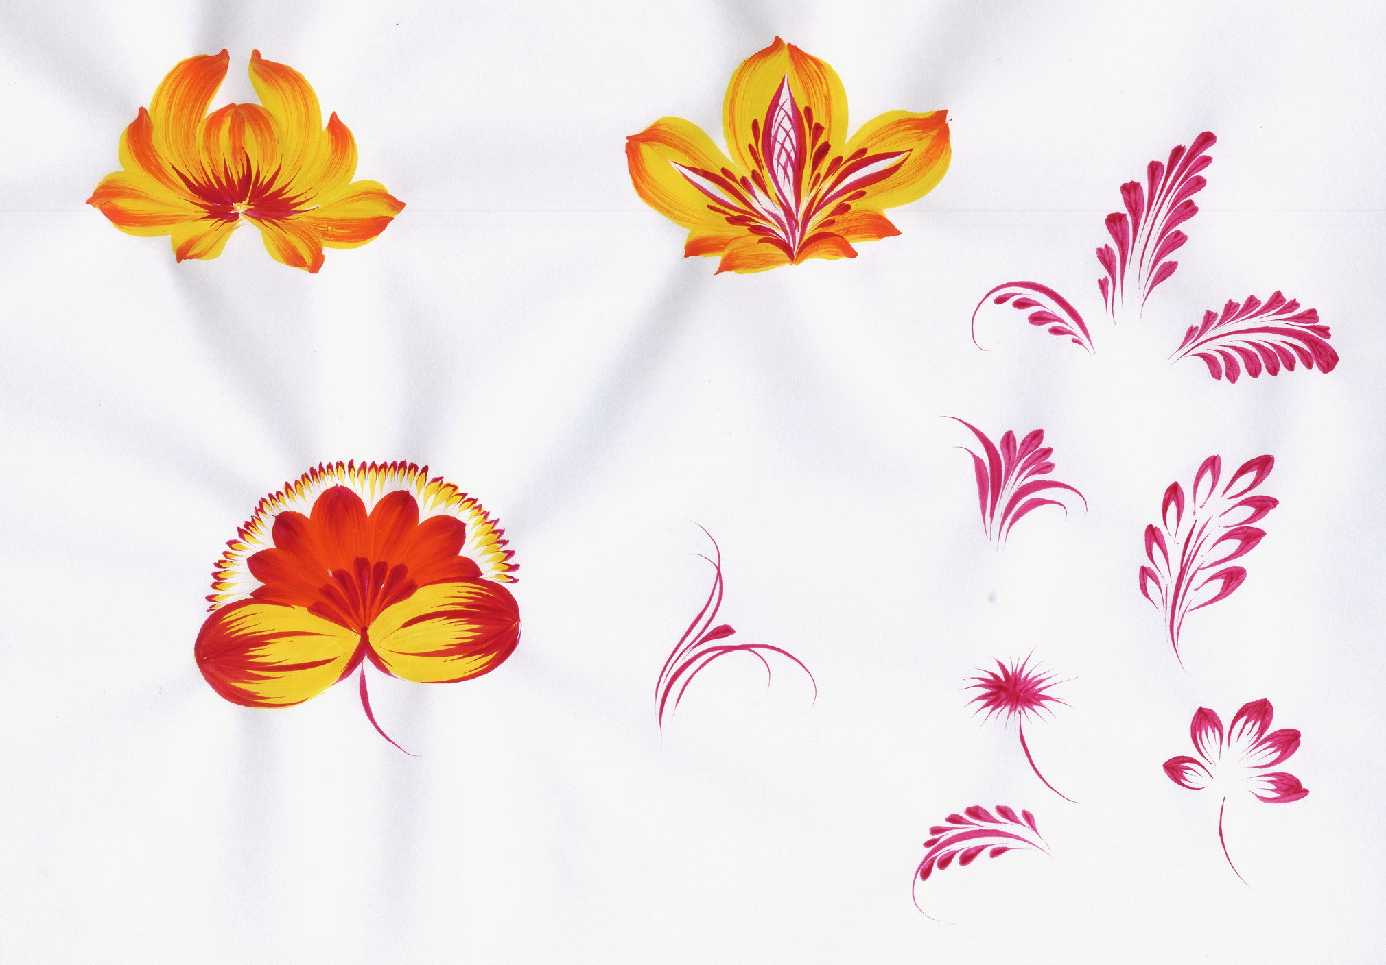

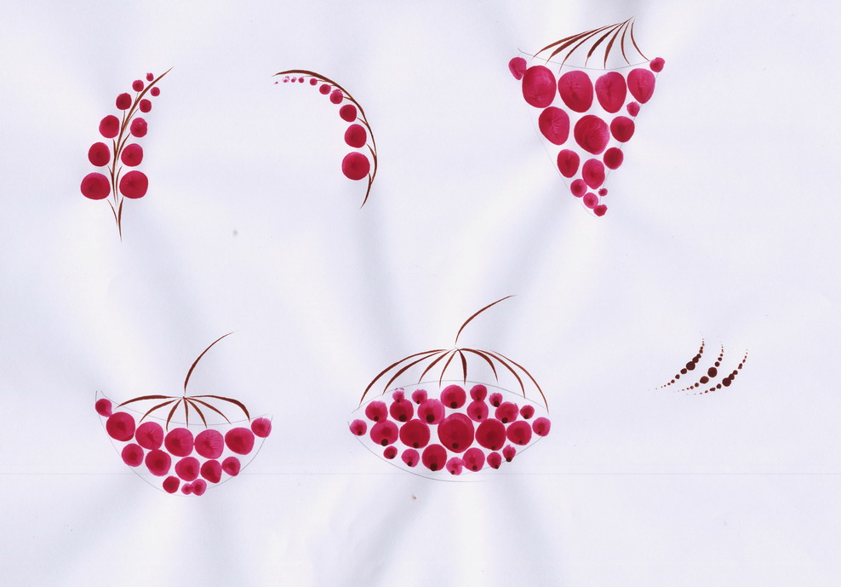

Воспитатель предлагает украсить тарелки элементами Петриковской росписи.
После окончания работы все расписанные тарелки выставляются для любования.

